Областное государственное бюджетное профессиональное образовательное учреждение
«Смоленская академия профессионального образования»

Методические рекомендации для студентов
по выполнению самостоятельной внеаудиторной работы
Дисциплина «Инженерная графика»
для специальностей СПО технического профиля

Смоленск 2014

Методические рекомендации для студентов по выполнению самостоятельной внеаудиторной работы по дисциплине «Инженерная графика»

Составитель: Антипов В.А.. – Смоленск: ОГБПОУ СмолАПО, 2014.

Настоящие методические рекомендации для студентов по выполнению самостоятельной внеаудиторной работы ориентированы на помощь студентам в освоении умений, развитии общих и профессиональных компетенций, предусмотренных ФГОС СПО по специальности и программой учебной дисциплины.

Содержание

Пояснительная записка | 4
Порядок выполнения самостоятельных работ | 6
- Самостоятельная работа по решению задач, выполнению упражнений | 7
- Самостоятельная работа по выполнению домашних расчетно-графических работ | 8
2.1 Графическая работа №1 «Контуры детали». | 10
2.2 Графическая работа №2 «Проекции модели» | 13
2.3 Графическая работа №3 «Проекции модели с разрезом» | 17
2.4 Расчетно-графическая работа №4 «Резьбовые крепежные детали» | 19
2.5 Графическая работа №5 «Соединения резьбовые» | 21
2.6 Графическая работа №6 «Соединения сварные» | 23
2.7 Расчетно-графическая работа №7 «Передачи зубчатые | 25
2.8 Графическая работа №8 «Эскиз вала, зубчатого колеса, корпусной детали» | 28
2.9 Графическая работа №9 «Схема электрическая принципиальная» | 33
3 Чтение чертежа | 34
4 Самостоятельная работа по составлению таблиц и схем | 36
Литература | 38
Приложения А-К | 39

Пояснительная записка

Данное методическое пособие разработано в соответствии с ФГОС СПО по специальности 200111 Радиоэлектронные приборные устройства и рабочей программой по дисциплине «Инженерная графика».
Методическое пособие имеет своей целью помочь студентам при выполнении внеаудиторной самостоятельной работы и содержит общие методические указания по выполнению графических работ в ручной графике. Примеры выполнения работ приведены в приложении.
Внеаудиторная самостоятельная работа обучающихся ориентирована на освоение умений и усвоение знаний по дисциплине в соответствии с ФГОС СПО и программой дисциплины:
уметь:
- читать конструкторскую и технологическую документацию по профилю специальности;
- выполнять комплексные чертежи и геометрических тел и проекции точек, лежащих на их поверхности, в ручной и машинной графике;
- выполнять эскизы, технические рисунки и чертежи деталей, их элементов, узлов в ручной и машинной графике;
- выполнять графические изображения технологического оборудования и технологических схем в ручной и машинной графике;
- оформлять проектно-конструкторскую документацию, технологическую и другую техническую документацию в соответствии с действующей нормативной базой;
В методическом пособии указаны форма и порядок представления работы, сроки ее сдачи, критерии оценки работы.
«Лист самооценки студента» заполняется студентом с целью рефлексии проделанной работы.

Порядок выполнения самостоятельных работ:
- Изучите предварительно соответствующий теоретический материал по конспекту и учебнику. ( Список учебной литературы приводится в конце данного пособия.)
- Осмыслите порядок выполнения графической работы.
- Проанализируйте пример выполнения графической работы, приведенный в приложении, и самостоятельно выполните заданный вариант в ручной графике.
Организация самостоятельной работы по дисциплине «Инженерная
графика» планируется в соответствии с используемыми в учебном процессе формами занятий. Обязательная аудиторная учебная нагрузка по дисциплине составляет 128 часов; самостоятельная работа - 64 часа, из них:
выполнение упражнений, составление таблиц – 10 часов,
расчетно-графические работы - 42 часа,
работа со справочной литературой – 6 часов,
чтение рабочих и сборочных чертежей – 6 часов.

1 Самостоятельная работа по выполнению упражнений
Выполнение упражнений активизирует, закрепляет и конкретизирует теоретические знания, полученные студентами при самостоятельном изучении специальной литературы.

1.1 Задания для самостоятельного решения
Выполните задания из рабочей тетради «Инженерная графика» ч. 1:
- По теме «Основные правила нанесенияразмеров»: №4,5.
- По теме «Проецирование точки и отрезка»: №8, №9.
- По теме «Аксонометрические проекции: окружность и плоская фигура в изометрии»:№17, №18
- По теме «Проецирование геометрических тел»: №19, №20,
- По теме «Сечение цилиндра»: №22.
- По теме «Сечение призмы»: №21.
- По теме «Изображение простых и сложных разрезов и сечений»: №27, №28.
Порядок представления материала:в рабочей тетради.
Срок представления материала: практическое занятие занятие по теме «Эскизы деталей».
Форма контроля со стороны преподавателя: собеседование по решенным задачам.
Критерии оценки: оценка «зачтено» ставится, если работа выполнена правильно, но присутствуют незначительные недочеты и/или ошибки.

Лист самооценки по разделу
Уровень овладения
3

2

1

3
2
1

Задания из раздела

- Испытываю затруднения
- Решил самостоятельно
- Готов обучить товарища
2 Самостоятельная работа по выполнению
расчетно-графических работ

Процесс изучения основных разделов дисциплины «Инженерная графика» предполагает выполнение большого количества домашних графических и расчетно-графических работ. Учебные работы, выполненные согласно стандартам ЕСКД и оформленные альбомом с титульным листом, являются допуском студента к сдаче экзамена.
Общие правила оформления графических работ
Форматы. Масштабы. Графические работы выполняют в карандаше по индивидуальному заданию на листах чертёжной бумаги формата А3(297×420 мм) с рамкой и основной надписью, оформляемыми в соответствии с ГОСТ 2.104-68 (рис. 1.1, 1.7) в масштабе 1:1 (изображение в натуральную величину).
В индивидуальных случаях масштаб можно менять в соответствии с ГОСТ 2.302-68, а расположение формата в соответствии с ГОСТ 2.301-68.
Линии. ГОСТ 2.303-68 определяет начертание и основные назначения линий на чертежах.
Рекомендуемые толщина и размеры линий таковы:
толщина сплошной толстой основной линии – 1 мм;
длина штрихов штрихпунктирных линий – 15 мм с промежутками между ними 3мм;
длина штрихов штриховых линий – 5 мм с промежутками между ними 2 мм.
Выбранную толщину и размеры каждого типа линий сохраняют на всём чертеже выполняемой работы.
Шрифты. ГОСТ 2.304-81 определяет размеры букв и цифр шрифтов чертёжных.
Рекомендуются следующие размеры шрифтов:
шрифт №5 – графы 1, 1а, 2 и 3
шрифт №3,5 – все остальные надписи и размерные числа.
Форма и структура заполнения основной надписи: ГОСТ 2.104-68
Студентам рекомендуется работу выполнять в три этапа: сначала
выполнить чертеж в тонких линиях, затем проконсультироваться с преподавателем и окончательно доработать чертёж.
Порядок представления материала:на формате А3.

2.1 Графическая работа №1 «Контуры детали».

Работа включает в себя построение контуров деталей с использованием основных приемов геометрических построений.
Последовательность выполнения работы
Построение сопряжений включает следующие этапы работы:
1. Строят множество точек (прямую или окружность), находящихся
на расстоянии радиуса сопряжения от первой из сопрягаемых линий.
2. Строят множество точек, находящихся на расстоянии радиуса
сопряжения от второй из сопрягаемых линий.
3. Определяют на пересечении множеств точек центр дуги сопряжения.
4. Определяют точки сопряжения на первой и второй сопрягаемых линиях.
5. Проводят дуги сопряжения в зоне между точками сопряжения.

2.1.1 Задания для самостоятельного решения
1.Выполнить чертежи деталей, представленные на рис.1,2.
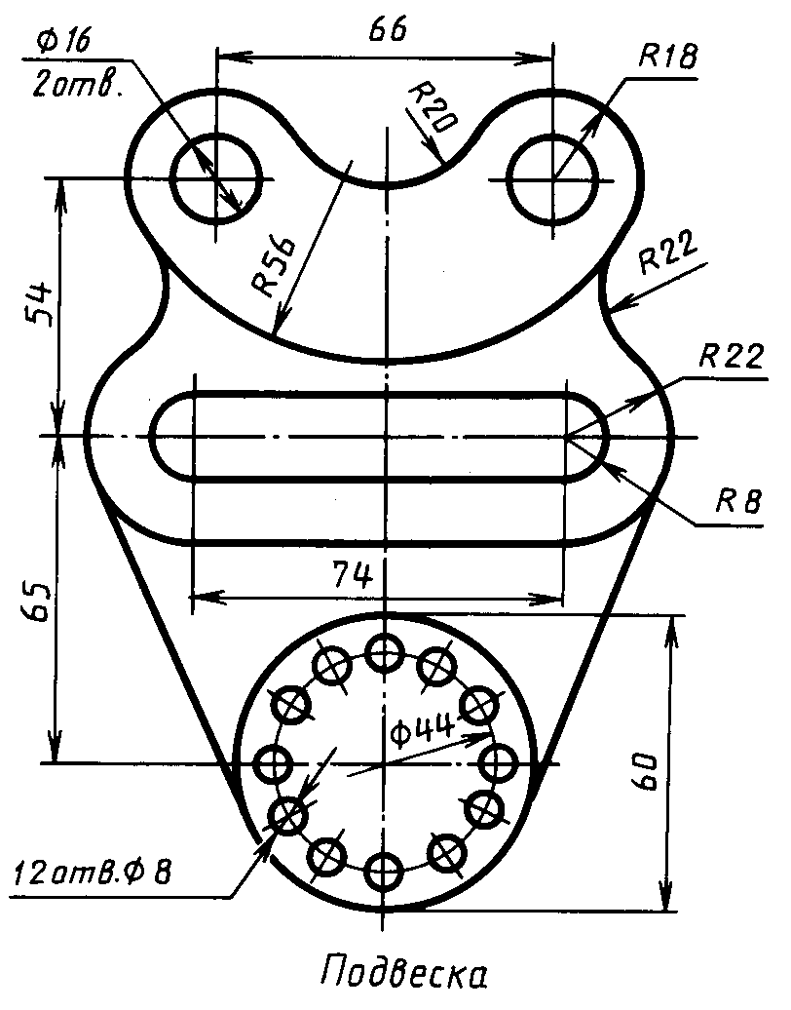Рис.1
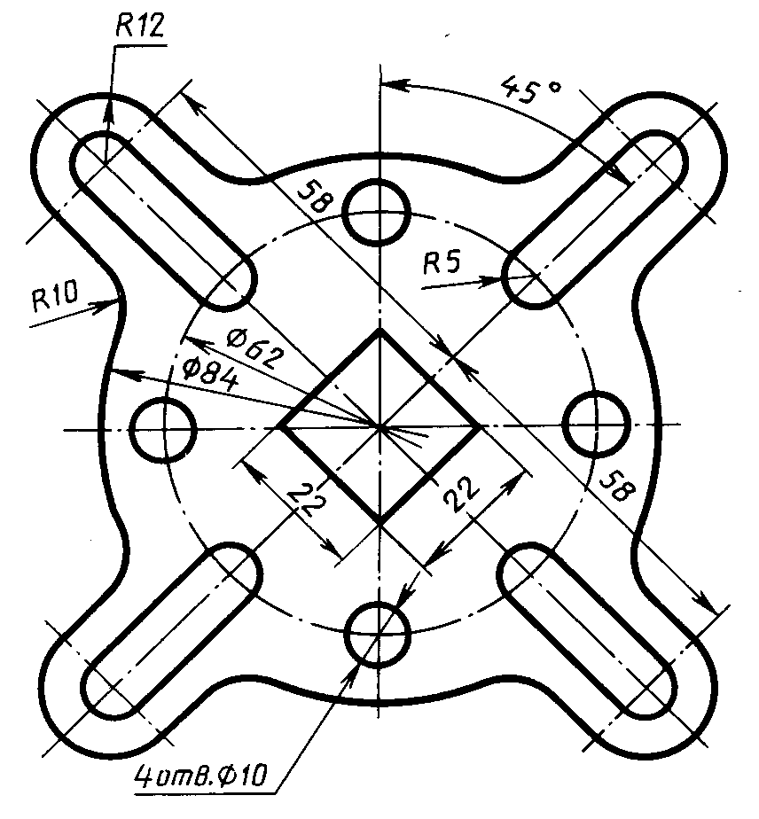Рис.2
Порядок представления материала:на формате А3.
Срок представления материала: семинарское занятие по теме «Проекции модели».
Форма контроля со стороны преподавателя: собеседование по выполненной работе.
Критерии оценки: оценка «зачтено» ставится, если работа выполнена правильно, но присутствуют незначительные недочеты и/или ошибки.

Лист самооценки по разделу
Уровень овладения
3

2

1

3
2
1

Задания из раздела

1-Испытываю затруднения
2-Решил самостоятельно
3-Готов обучить товарища
2.2 Графическая работа №2 «Проекции модели»

Работа включает в себя построение проекций модели по заданной аксонометрической проекции
Последовательность выполнения работы
1. Выбор и построение главного вида модели.
2. Построение горизонтальной и профильной проекций модели.
3. Построение аксонометрической проекции модели.
4. Нанесение размеров.

2.2.1 Задания для самостоятельного решения
1.Построить проекции моделей по заданным аксонометрическим проекциям, представленным на рис.3,4,5.

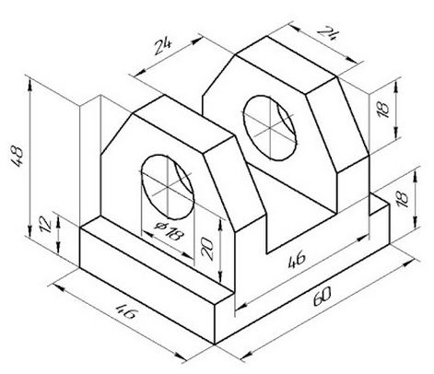Рис.3
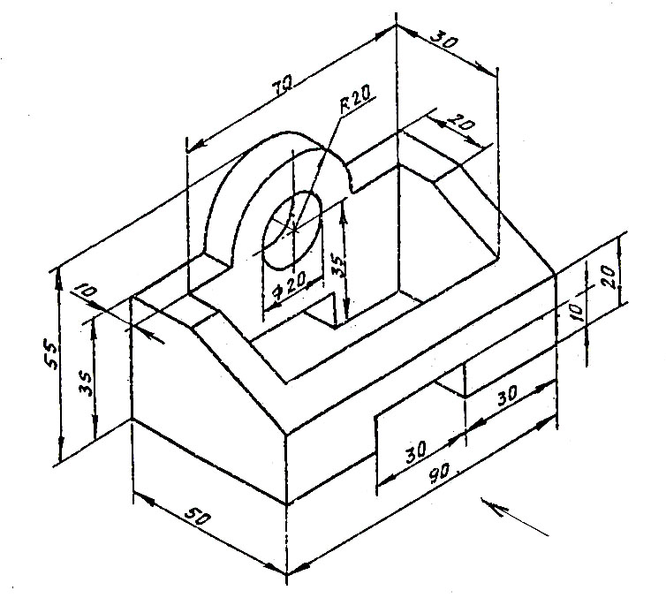Рис.4

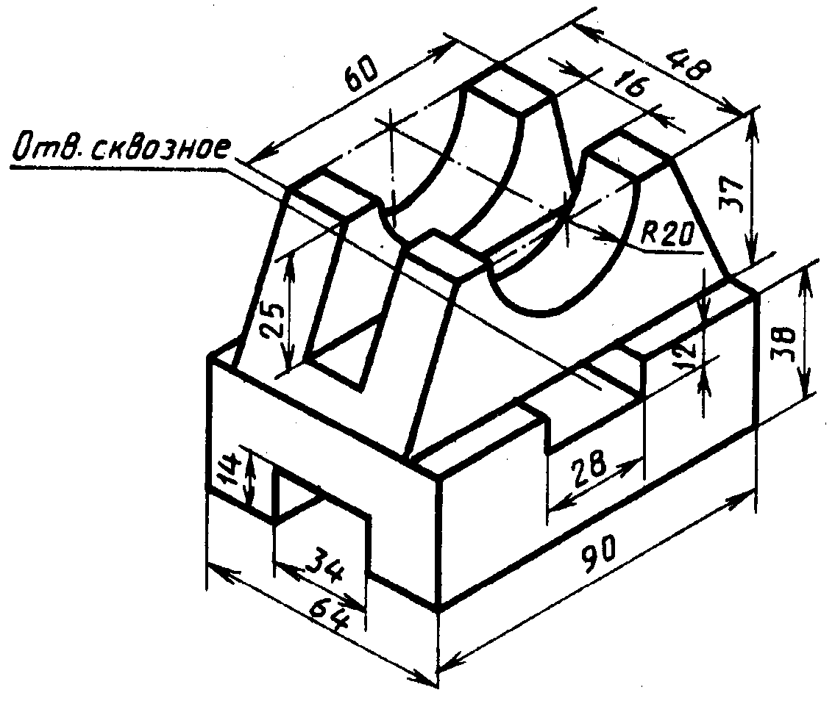Рис.5
Порядок представления материала:на формате А3.
Срок представления материала: семинарское занятие по теме «Соединения резьбовые».
Форма контроля со стороны преподавателя: собеседование повыполненной работе.

Критерии оценки: оценка «зачтено» ставится, если работа выполнена правильно, но присутствуют незначительные недочеты и/или ошибки.

Лист самооценки по разделу

Уровень овладения
3

2

1

3
2
1

Задания из раздела

1-Испытываю затруднения
2-Решил самостоятельно
3-Готов обучить товарища

2.3 Графическая работа №3 «Проекции модели с разрезом»

Работа включает в себя построение проекций модели двум заданным с выполнением необходимых разрезов, а также построение аксонометрической проекции.
Последовательность выполнения работы
1. Построение третьей проекции модели по двум данным проекциям с применением разрезов, указанных на схеме.
2. Построение изометрической проекции учебной модели с вырезом передней четверти.
3. Нанесение размеров.

2.3.1 Задания для самостоятельного решения
1. Построить вид слева по заданным двум проекциям модели (рис.6,7,8). На главном виде соединить половину вида с половиной разреза.
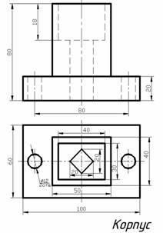Рис.6

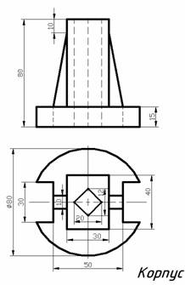 Рис.7

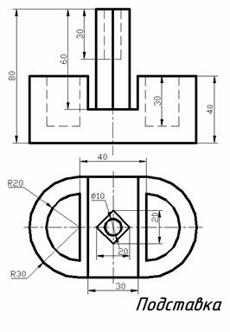 Рис.8

Порядок представления материала:на формате А3.
Срок представления материала: семинарское занятие по теме «Проекции модели с разрезами».
Форма контроля со стороны преподавателя: собеседование по выполненной работе.
Критерии оценки: оценка «зачтено» ставится, если работа выполнена правильно, но присутствуют незначительные недочеты и/или ошибки.

Лист самооценки по разделу

Уровень овладения
3

2

1

3
2
1

Задания из раздела

1-Испытываю затруднения
2-Решил самостоятельно
3-Готов обучить товарища

2.4 Расчетно-графическая работа №4 «Резьбовые крепежные детали»

Работа включает в себя расчет и построение проекций крепежной детали
Последовательность выполнения работы
1. Расчет геометрических параметров крепежных резьбовых деталей.
2. Вычерчивание резьбовых соединений в масштабе 2:1 упрощенно по ГОСТ 2.315-68.
3. Нанесение размеров.

2.4.1 Задания для самостоятельного решения
1. Рассчитать и выполнить чертеж крепежной детали для М 12, М22, М36 (на Рис.8 d)

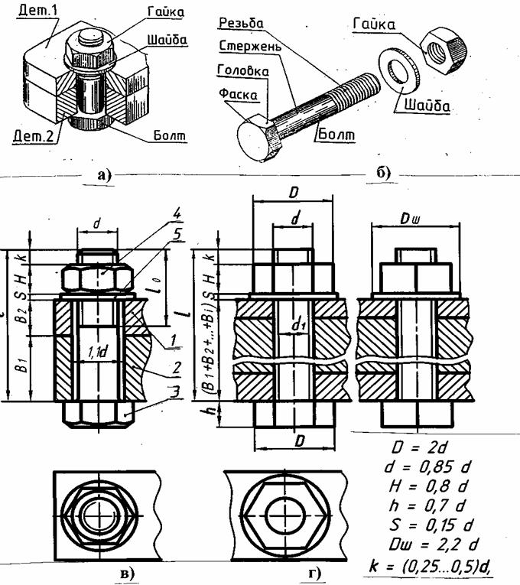
Рис. 8

2.5 Расчетно-графическая работа №5 «Соединения резьбовые»

Работа включает в себя расчет и построение резьбового соединения
Последовательность выполнения работы
1. Выполнить чертеж одной сборочной единицы из предложенных в задании деталей;
2. Ввернуть одну деталь в другую не полностью, а на 10-15 мм;
3. Оформить спецификацию сборочной единицы.

2.5.1 Задания для самостоятельного решения
1. Выполнить чертежи резьбового соединения деталей, представленных на рис.9.

Вариант 1.
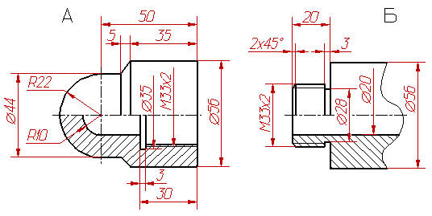

Вариант 2.
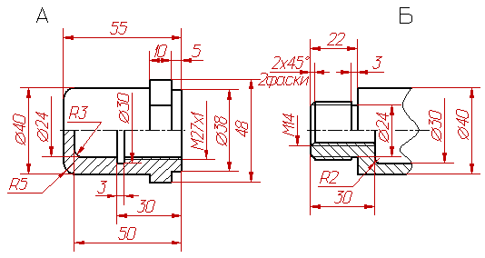
Рис.9
Порядок представления материала:на формате А3 .
Срок представления материала: семинарское занятие по теме «Соединения сварные».
Форма контроля со стороны преподавателя: собеседование по выполненной работе.
Критерии оценки: оценка «зачтено» ставится, если работа выполнена правильно, но присутствуют незначительные недочеты и/или ошибки.

Лист самооценки по разделу
Уровень овладения
3

2

1

2
1

Задания из раздела

1-Испытываю затруднения
2-Решил самостоятельно
3-Готов обучить товарища
2.6 Графическая работа №6 «Соединения сварные»

Работа включает в себя вычерчивание сварного соединения
Последовательность выполнения работы
1. Выполнение эскизов деталей, входящих в сварное соединение.
2. Присвоение каждой детали названия и обозначения.
3. Выполнение сборочного чертежа с нанесением условных обозначений сварных швов
4. Заполнение спецификации
2.6.1 Задания для самостоятельного решения
1. Выполнить сборочный чертеж сварного соединения по заданной аксонометрической проекции (Рис. 10)
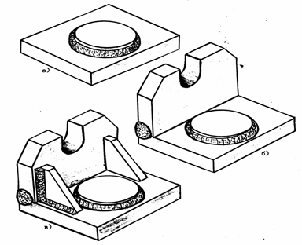

Рис.10
Порядок представления материала:на формате А3.
Срок представления материала: семинарское занятие по теме «Передачи зубчатые».
Форма контроля со стороны преподавателя: собеседование по выполненной работе.
ритерии оценки: оценка «зачтено» ставится, если работа выполнена правильно, но присутствуют незначительные недочеты и/или ошибки.

Лист самооценки по разделу

Уровень овладения
3

2

1

6
5
4
3
2
1

Задания из раздела

1-Испытываю затруднения
2-Решил самостоятельно
3-Готов обучить товарища

2.7 Расчетно-графическая работа №7 «Передачи зубчатые»

Работа включает в себя расчет и выполнение чертежа зубчатой передачи
Последовательность выполнения работы
1. Выполнение расчета основных элементов передачи.
2. Вычерчивание упрощенного изображения зубчатой передачи в соответствии с ГОСТ 2.402-68.
3. Нанесение размеров.
2.7.1 Задания для самостоятельного решения
1. Выполнить чертеж зубчатой передачи по рис.11 согласно заданному варианту.
Варианты индивидуальных заданий
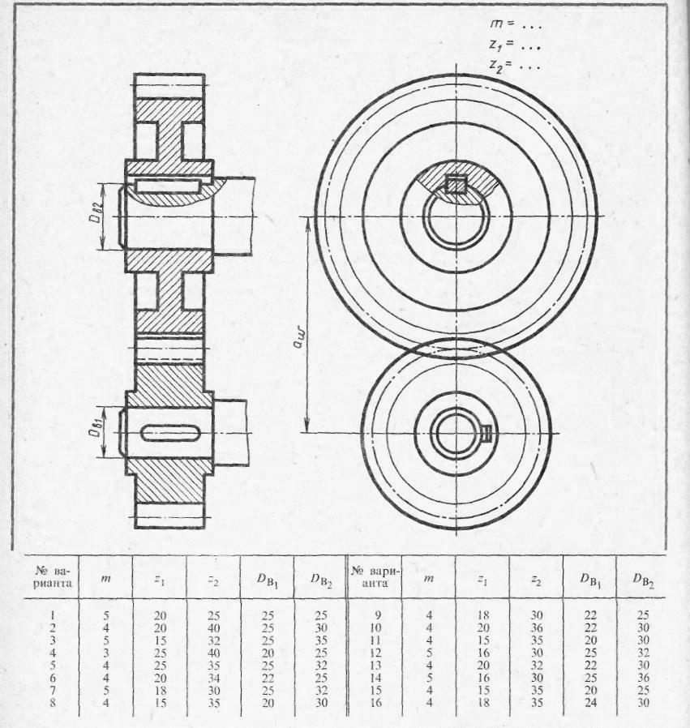
Рис.11
Порядок представления материала:на на формате А3.
Срок представления материала: практическое занятие по теме «Эскиз детали».
Форма контроля со стороны преподавателя: собеседование по выполненной работе.

Критерии оценки: оценка «зачтено» ставится, если работа выполнена правильно, но присутствуют незначительные недочеты и/или ошибки.

Лист самооценки по разделу

Уровень овладения
3

2

1

3
2
1

Задания из раздела

1-Испытываю затруднения
2-Решил самостоятельно
3-Готов обучить товарища

2.8 Графическая работа №8 «Эскиз вала, зубчатого колеса, корпусной детали»

Работа включает в себя вычерчивание эскиза детали, выданной преподавателем.
Эскизом называют чертеж, выполненный без применения чертежного инструмента (от руки) и точного соблюдения стандартного масштаба (в глазомерном масштабе). При этом должна сохраняться пропорция в размерах отдельных элементов и всей детали в целом. По содержанию к эскизам предъявляются такие же требования, что и к рабочим чертежам.
Эскизы рекомендуется выполнять от руки на листах клетчатой бумаги стандартного формата, мягким карандашом ТМ, М или 2М. Последовательность выполнения эскиза во многом совпадает с последо-вательностью выполнения рабочего чертежа детали.

Последовательность выполнения работы
1. Выбор масштаба, формата, компоновки чертежа.
2. Выполнение эскиза в соответствии с требованиями ЕСКД.
3. Нанесение на эскиз размеров, требований точности и шероховатости.
4. Заполнение основной надписи чертежа.
2.8.1 Задания для самостоятельного решения
1. Выполнить эскиз вала (рис.12).
2. Выполнить эскиз зубчатого колеса (рис.13).
3. Выполнить эскиз корпусной детали (рис.14).
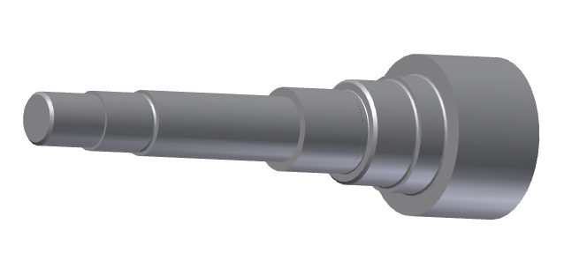
Рис.12

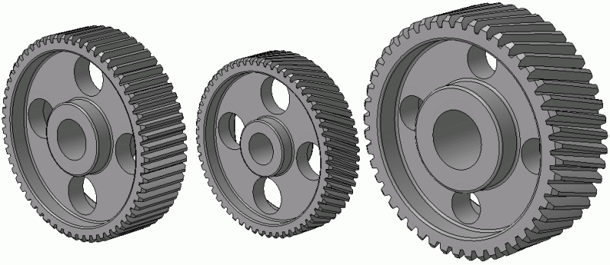
Рис.13

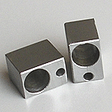
Рис.14

Порядок представления материала:на милиметровой бумаге формата А3.
Срок представления материала: практическое занятие по теме «Деталирование сборочного чертежа».
Форма контроля со стороны преподавателя: собеседование по выполненной работе.
Критерии оценки: оценка «зачтено» ставится, если работа выполнена правильно, но присутствуют незначительные недочеты и/или ошибки.

Лист самооценки по разделу

Уровень овладения
3

2

1

3
2
1

Задания из раздела

1-Испытываю затруднения
2-Решил самостоятельно
3-Готов обучить товарища

2.9 Графическая работа №9 «Схема электрическая принципиальная»

Работа включает в себя вычерчивание электрической схемы с учетом изображения элементов электрической цепи согласно ЕСКД.
В соответствии с ГОСТ 2.701-84 «Схемы. Виды и типы. Общие требования к выполнению» схемы классифицируются по назначению, а также по типу элементов и связей между ними. Наименование и код схем определяют их видом и типом.
Код схемы должен состоять из буквенной части, определяющей вид схемы, и цифровой части, определяющей тип схемы .

– Виды и типы схем
Виды схем обозначают буквами: |  | Типы схем обозначают цифрами:
электрические | - Э | структурные | -1
гидравлические | - Г | функциональные | -2
пневматические | - П | принципиальные (полные) | -3
газовые (кроме пневматических) | - X | соединений (монтажные) | -4
кинематические | - К | подключения | -5
вакуумные | - В | общие | -6
оптические | - Л | расположения | -7
энергетические | - Р | объединенные | -0
деления | - Е
комбинированные | - С

Например, схема электрическая принципиальная – ЭЗ
Размеры элементов электрических схем:
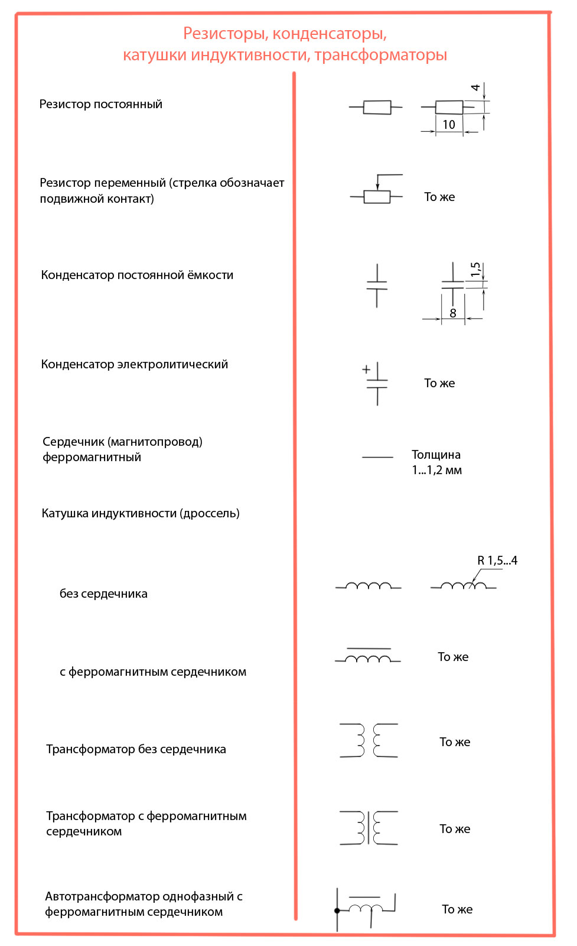
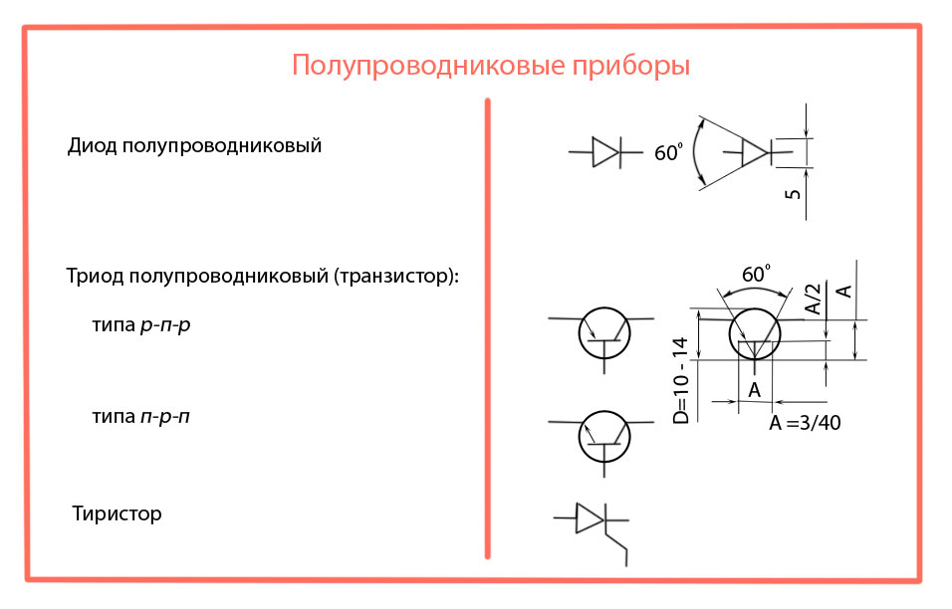

Последовательность выполнения работы
  - Чтение электрической схемы.
  - Вычерчивание электрической схемы.
  - Нанесение условных обозначений.
    - Задания для самостоятельного решения
1.Выполнить чертеж электрических схем, представленных на рис.16,17.
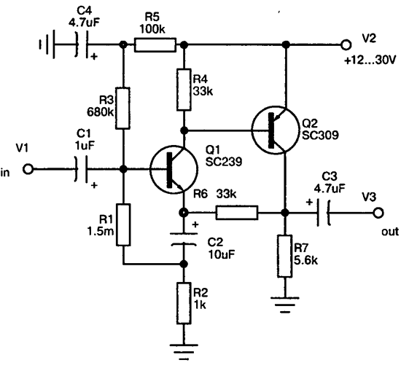
Рис.16 – Схема предварительного усилителя
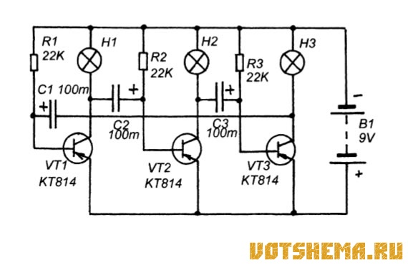
Рис.17 – Схема симметричного мультивибратора
Порядок представления материала:на формате А3 .
Срок представления материала: практическое занятие по теме «Чтение чертежа».
Форма контроля со стороны преподавателя: собеседование по выполненной работе.
решенным задачам.
Критерии оценки: оценка «зачтено» ставится, если работа выполнена правильно, но присутствуют незначительные недочеты и/или ошибки.

Лист самооценки по разделу
Уровень овладения
3

2

1

2
1

Задания из раздела

1-Испытываю затруднения
2-Решил самостоятельно
3-Готов обучить товарища

3 Чтение чертежа

Чтение чертежа заключается в представлении по плоским изображениям объемной формы предмета и в определении его размеров. Эту работу рекомендуется проводить в такой последовательности:
1. Прочитать основную надпись чертежа. Из нее можно узнать название детали, наименование материала, из которого ее изготовляют, масштаб изображений, массу детали и другие сведения.
2. Определить, какие изображения детали даны на чертеже (виды, какой из них является главным, разрезы и сечения, выносные элементы).
3. Рассмотреть виды во взаимной связи и попытаться определить форму детали со всеми подробностями. Этой задаче помогает анализ изображений, данных на чертеже. Представив по чертежу геометрическую форму каждой части детали, мысленно объединяют их в единое целое

4. Какие условности и упрощения применены при выполнении изображений.
5. Определить по чертежу размеры детали и ее элементов. Обратить внимание на знаки диаметра, радиуса, квадрата, резьбы. Определить габаритные размеры.

6. Установить, какова должна быть шероховатость поверхностей детали.

7. Установить, есть ли требования к допускам отклонения (размеров, формы и взаимного расположения поверхностей).

8. Прочитать технические требования, относящиеся к готовому изделию и технологии изготовления, сборке и контролю (покрытие поверхности и др.)

  - Задания для самостоятельного решения

1. Прочитать чертежи, представленные на рис.18,19.

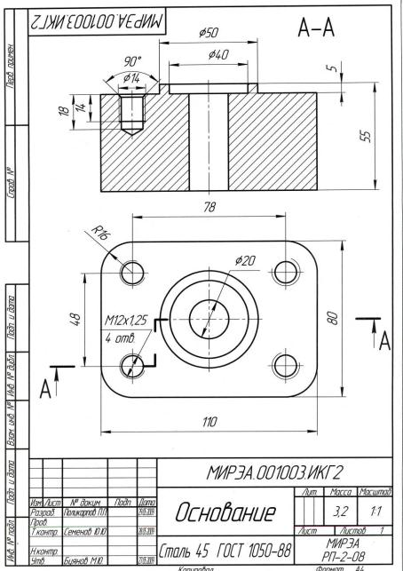 Рис.18

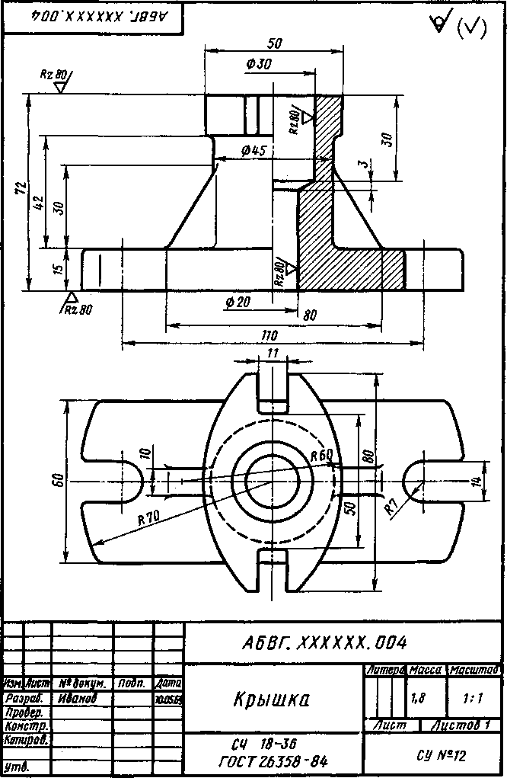 Рис.19

4 Самостоятельная работа по составлению таблиц

Таблица - краткое систематизированное изложение фактов на предложенную тему.
Алгоритм составления таблицы:
1.Подберите необходимый материал, раскрывающий содержание таблицы.
2.Систематизируйте материал по основным разделам.
3.Выберите основные понятия, которые должны передать суть таблицы.
4.Заполните таблицу, стараясь максимально раскрыть её содержание
5.Внимательно просмотрите материал ,исправьте ошибки, и по необходимости дополните таблицу.
Программой дисциплины «Инженерная графика» предусмотрено заполнение таблиц по следующим темам:
- Линии чертежа.
- Условные знаки и надписи.
- Условное обозначение резьбы.
Студенты должны составить таблицы в рабочей тетради по Инженерной графике: часть 1:№1, №4,5, №10.
Порядок представления материала:в рабочей тетради.
Срок представления материала: семинарское занятие по теме «Чтение чертежа».
Форма контроля со стороны преподавателя: собеседование по выполненной работе.
Критерии оценки: оценка «зачтено» ставится, если работа выполнена правильно, но присутствуют незначительные недочеты и/или ошибки.

Лист самооценки по разделу

Уровень овладения
3

2

1

3
2
1

Задания из раздела

1-Испытываю затруднения
2-Решил самостоятельно
3-Готов обучить товарища

Литература

Основные источники:

Аверин В.М. Компьютерная и инженерная графика: учебн. пособие для спо. – 5-е изд., стереотип. – М.: Академия, 2013. – 217 с. - (Среднее профессиональное образование).

Березина Н.А. Инженерная графика: учебн. пособие для спо. – М.: Альфа-М: ИНФРА-М, 2014. – 270 с.
- Краткое руководство пользователю AutoCAD2013 1 ступень: методические указания/ К. В. Васильева. — М.: ФГОУ ВПО МГУЛ, 2013. — 125 с.
- Основы проекционного черчения: учеб. пособие/ К. В. Васильева., Кузнецова Т. В., Чувашев А. П. — М.: ФГОУ ВПО МГУЛ, 2013. — 66 с.
- Основы проекционного черчения: учеб. пособие/ К. В. Васильева., Кузнецова Т. В., Чувашев А. П. — М.: ФГОУ ВПО МГУЛ, 2013. — 66 с.
- Резьбовые соединения: учеб.-методическое пособие/ А. И. Андреев-Твердов, Т. В. Кузнецова. — М.: ФГОУ ВПО МГУЛ, 2013. — 47 с.
- Точка, прямая, плоскость: учебно-методическое пособие/ А. И. Андреев-Твердов, К. В. Васильева. — М.: ФГОУ ВПО МГУЛ, 2013. — 24 с.

Дополнительные источники:
- Нанесение размеров: учеб.-методическое пособие/ А. П. Чувашев, К. В. Васильева. — М.: ГОУ ВПО МГУЛ, 2010. — 43 с.
- Инженерная графика и начертательная геометрия. Часть 1. Краткий сборник упражнений по начертательной геометрии, геометрическому и проекционному черчению: учеб.пособие/ А. П. Чувашев, В. А. Тихонов, Т. В. Кузнецова. — М.: ГОУ ВПО МГУЛ, 2009. — 54 с.
- Куликов В.П. Стандарты в курсе инженерной графики, М.- Форум, 2009
- Стандарты ЕСКД.
- Боголюбов С.К. Черчение. - М.: Машиностроение, 2000. – 336 с.
- Боголюбов С.К. Индивидуальные задания по курсу черчения. - М.: Высшая школа,1989. – 368 с.
- Чекмарёв А.А., Инженерная графика. - М,: Высшая школа, 2003.
- Фетисов В.М. Основы инженерной графики. - Ростов-на-Дону,: Высшее образование, «Феникс», 2004.
- Миронова Р.С., Миронов Б.Г. Инженерная графика. - М.: Высшая школа, 2001-288с.

Приложение А. Образец выполнения чертежа «Контур детали»

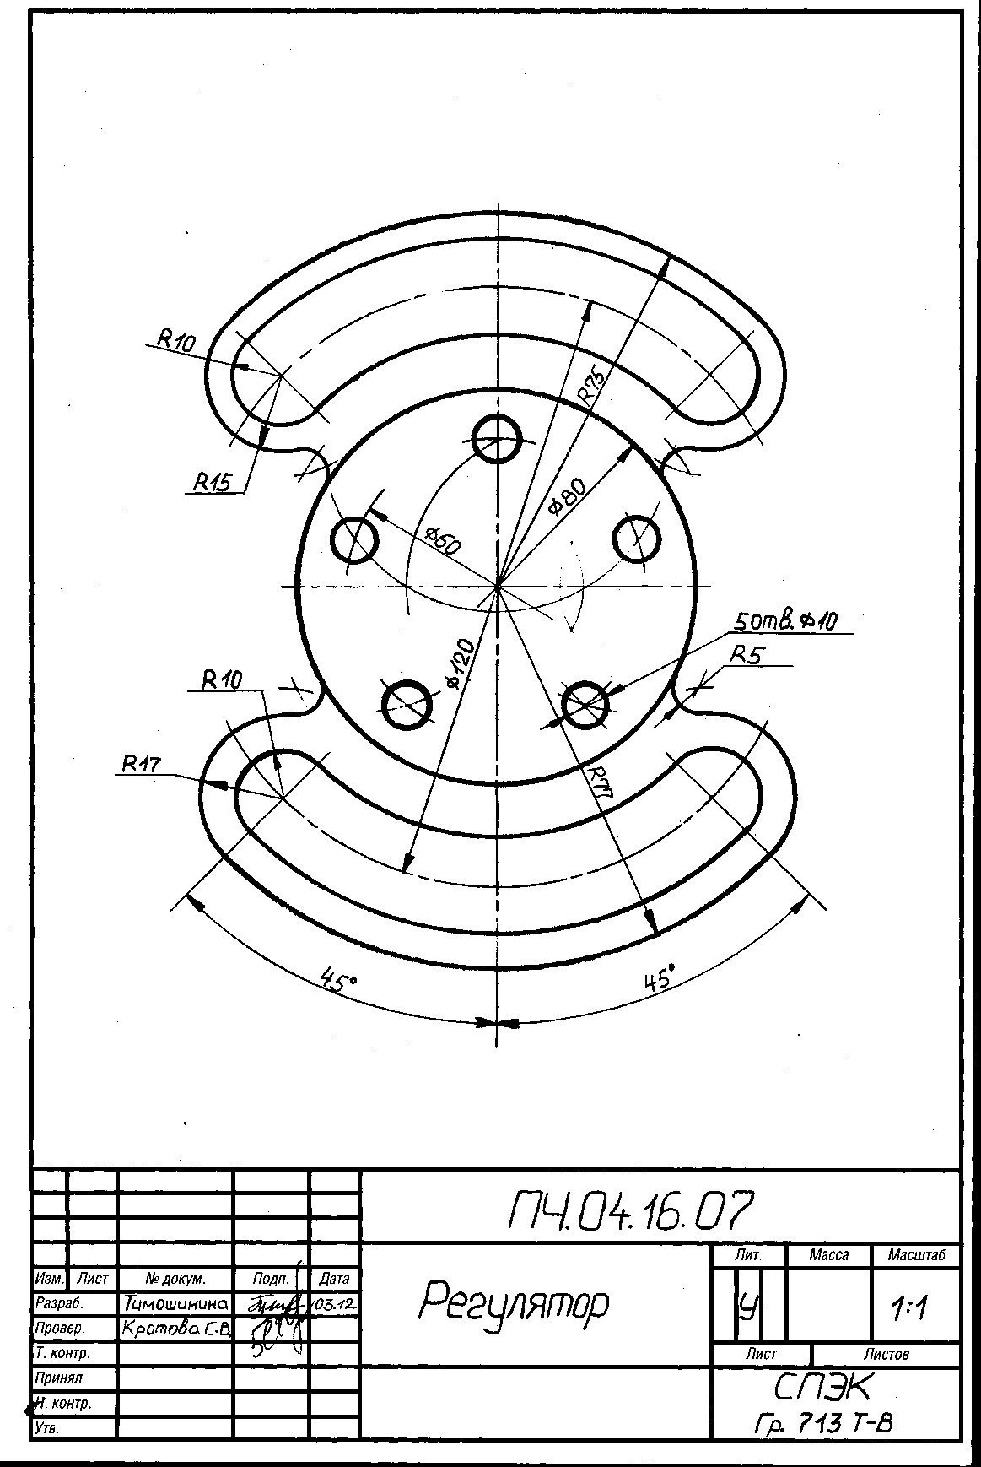

Приложение Б. Образец выполнения чертежа «Проекции модели»

Приложение В. Образец выполнения чертежа « Проекция модели с разрезом»

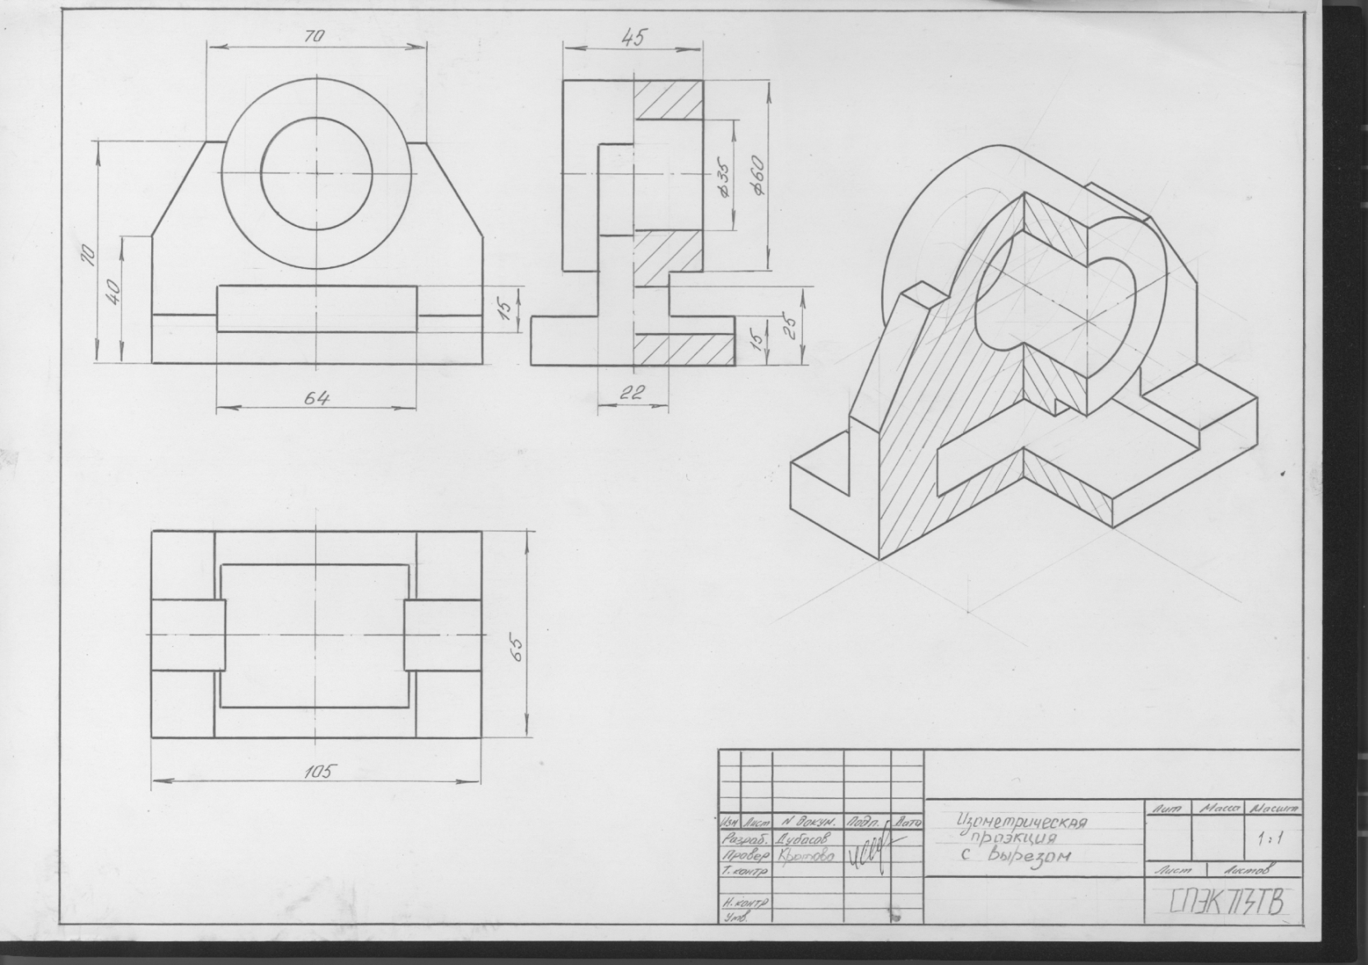

Приложение Г. Образец выполнения чертежа « Резьбовые крепежные детали»

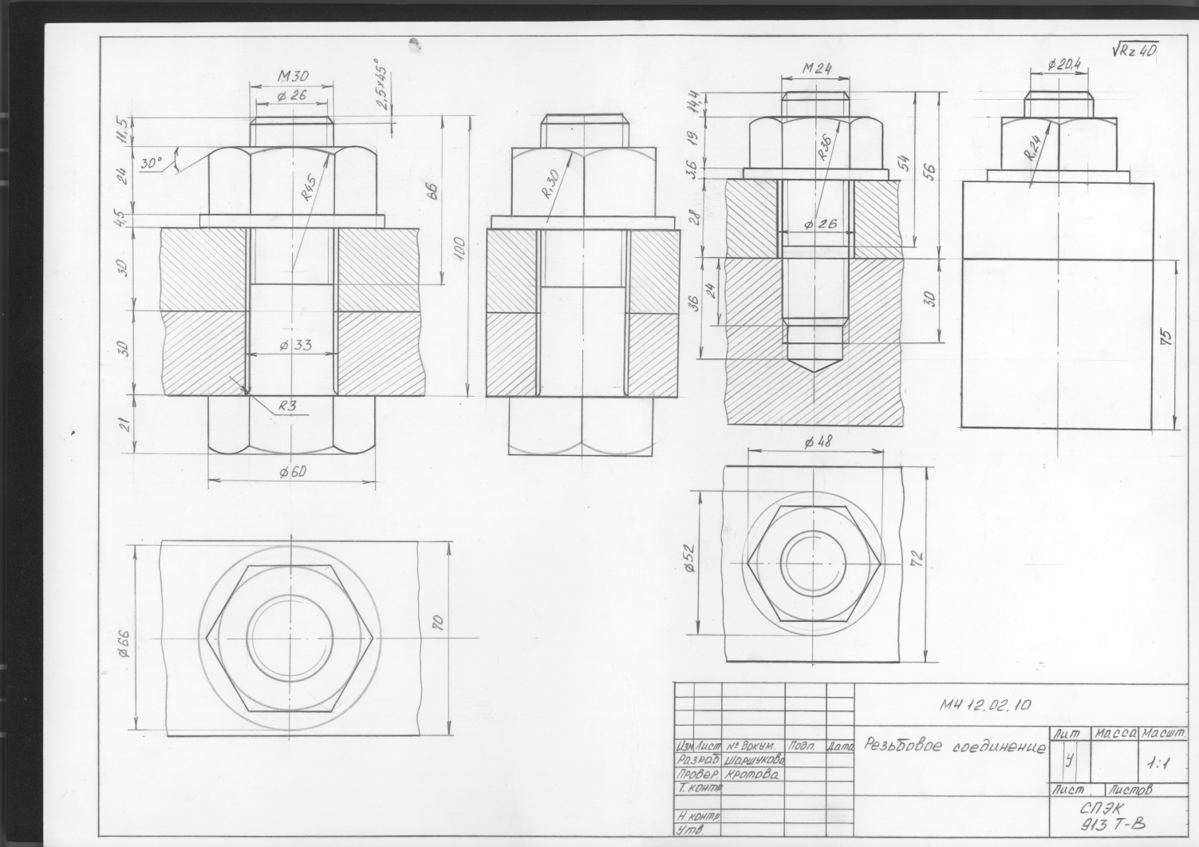

Приложение Д. Пример выполнения чертежа «Соединения резьбовые»

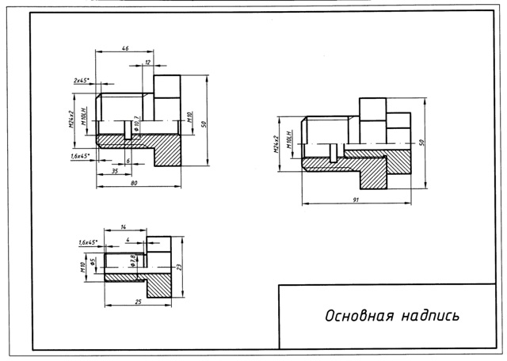

Приложение Е. Пример выполнения чертежа «Соединение сварное»

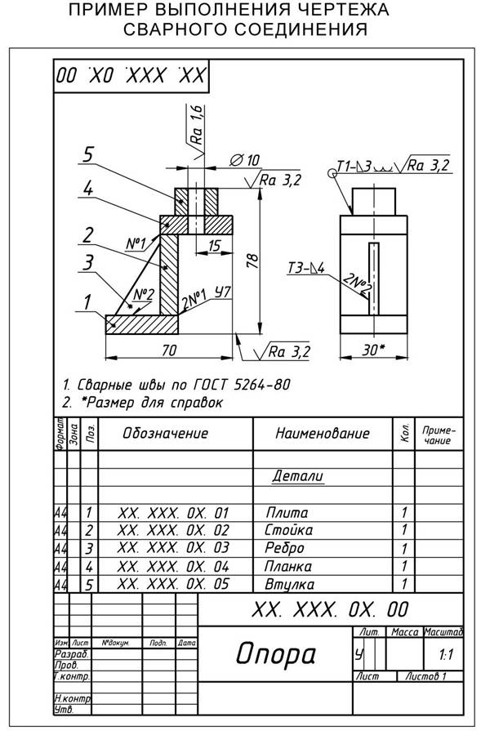

Приложение Ж. Пример выполнения чертежа «Передачи зубчатые»

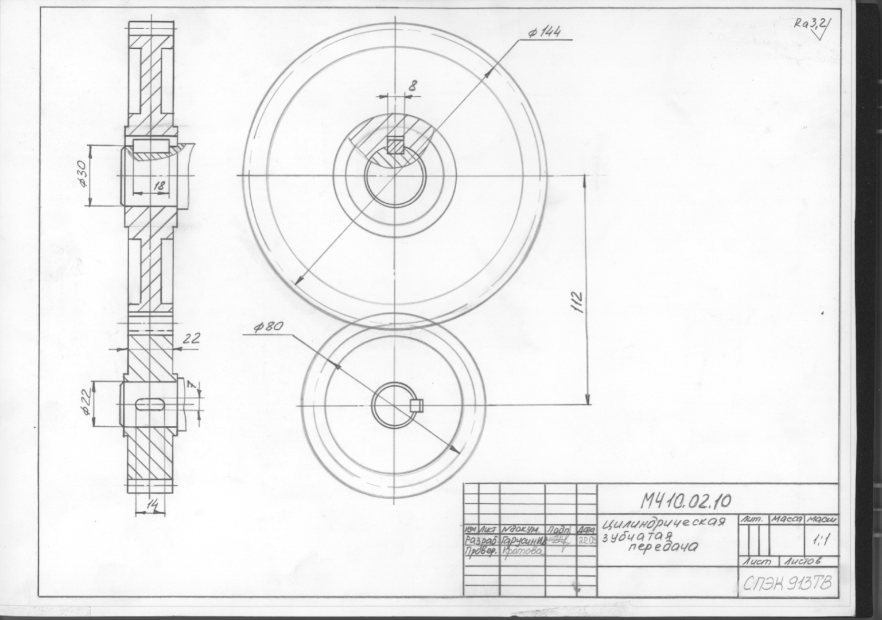

Приложение З. Пример выполнения чертежа «Эскиз корпусной детали»

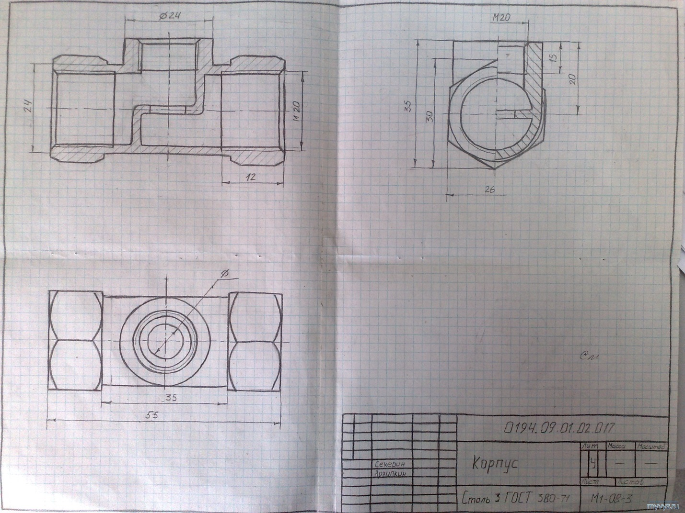

Приложение И. Пример выполнения чертежа «Схема электрическая принципиальная»

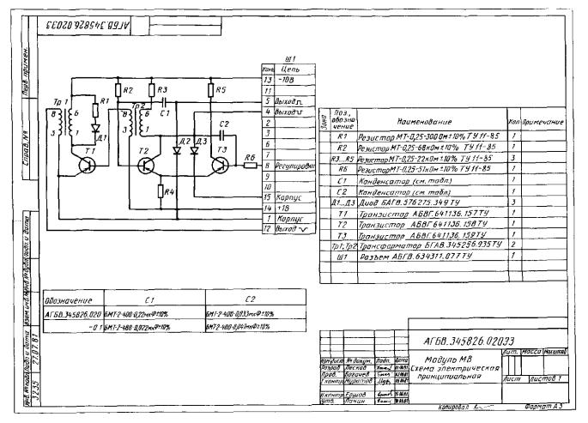

Приложение К. Чтение чертежа

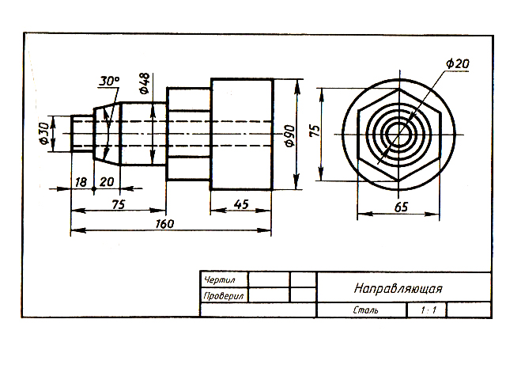
1) Деталь называется «направляющая».
2) Изготовляют деталь из стали.
3) Масштаб чертежа 1:1, т. е. деталь изображена в натуральную величину.
4) Чертеж содержит два вида: главный и слева.
5) Выделив части детали, рассмотрим их слева направо, сопоставляя оба вида.
Крайняя левая часть на главном виде имеет форму прямоугольника, а на виде слева — окружности. Значит, это цилиндр, так как такие проекции характерны для цилиндра.
Вторая слева часть на главном виде имеет форму трапеции. На виде слева она показана двумя окружностями. Такие проекции может иметь только усеченный конус.
Третья часть, как и первая, показана на главном виде прямоугольником, а на виде слева — окружностью. Значит, она имеет также форму цилиндра.
Четвертая часть на главном виде имеет очертание прямоугольника, внутри которого проведены две горизонтальные линии, а на виде слева — шестиугольника. Такие изображения характерны для шестиугольной призмы.
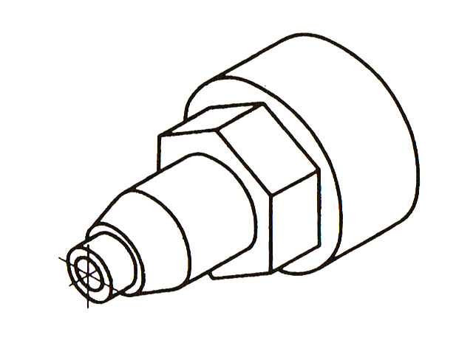
Рис. Изометрическая проекция детали

Крайняя справа часть показана прямоугольником на главном виде и окружностью на виде слева. Мы знаем, что такие изображения определяют цилиндр.
По штриховым линиям на главном виде и по окружности самого меньшего диаметра на виде слева можно сделать вывод, что внутри детали имеется сквозное цилиндрическое отверстие.
6) Объединив все части, устанавливаем общую форму предмета (рис. 144). Она представляет собой сочетание цилиндров, усеченного конуса и шестиугольной призмы, расположенных на одной оси. Вдоль оси детали проходит сквозное цилиндрическое отверстие.
7) Габаритные (наибольшие и наименьшие) размеры детали таковы: длина 160 мм, диаметр 90 мм, диаметр отверстия 20 мм. Диаметр крайней левой цилиндрической части 30 мм, длина 18 мм.' Высота усеченного конуса 20 мм, угол при вершине 30°, диаметр большего основания 48 мм.
Такой же диаметр имеет следующая цилиндрическая часть. Длина цилиндра определяется как разность между размерами 75 и 38, т. е. равна 37 мм.
Два размера части детали, имеющей форму шестиугольной призмы, нанесены на виде слева: между параллельными гранями 65 мм, между двумя ребрами —75 мм. Длина этой части не указана, она определяется вычитанием из габаритного размера (160) размеров 75 и 45. Диаметр наибольшего цилиндра 90 мм, длина его 45 мм. Диаметр отверстия 20 мм.

